aNEXO I - Descritivo da forma de verificação

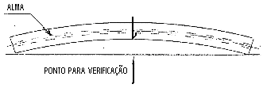

Fig. 1 – “SWEEP” (TOLERÂNCIA CONFORME ITEM 9 – ANEXO II)

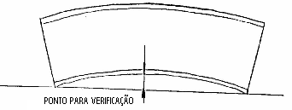

Fig. 2 – “CAMBER” (TOLERÂNCIA CONFORME ITEM 10 – ANEXO II)

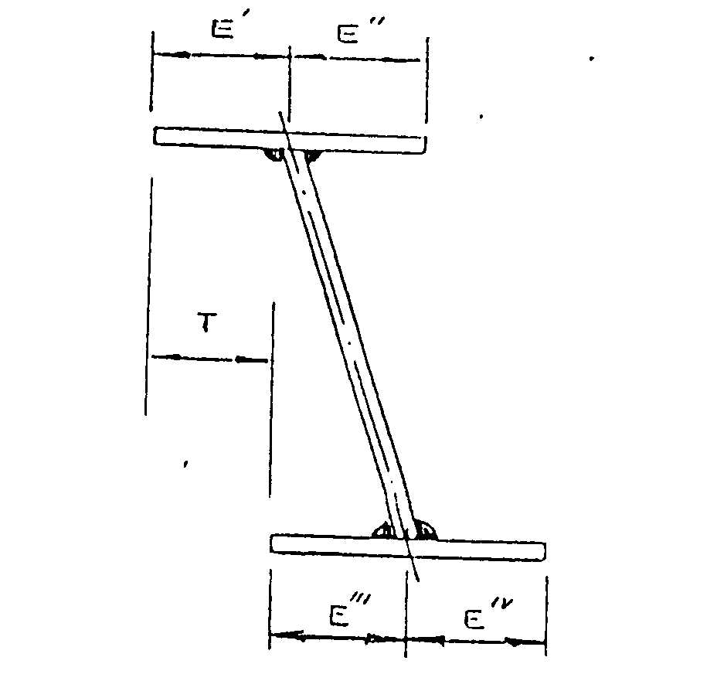

Fig. 3 – “INCLINAÇÃO DA ALMA” (TOLERÂNCIA CONFORME ITEM 7 – ANEXO II)

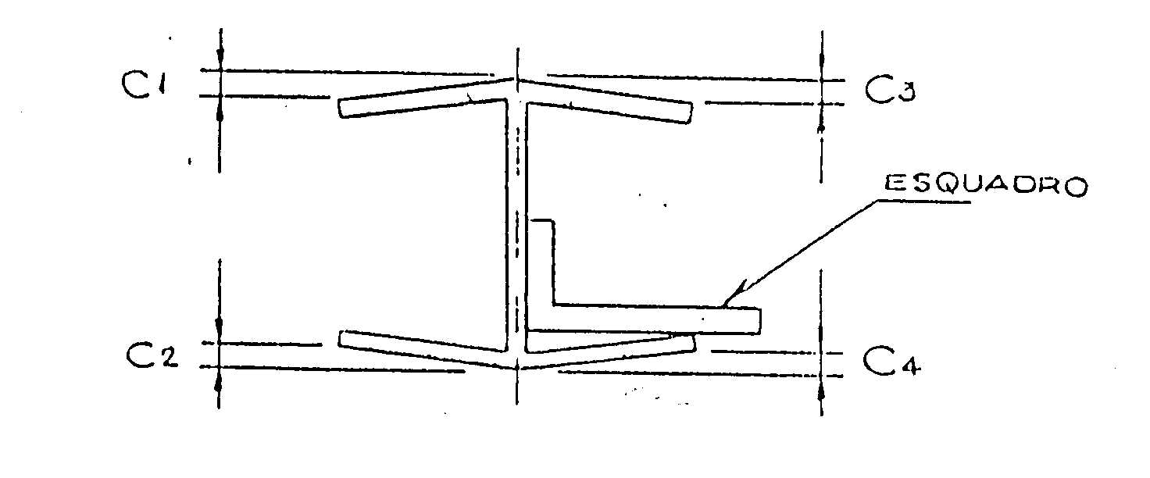

Fig. 4 – “FLECHA LATERAL DA ALMA” (TOLERÂNCIA CONFORME ITEM 8 – ANEXO II)

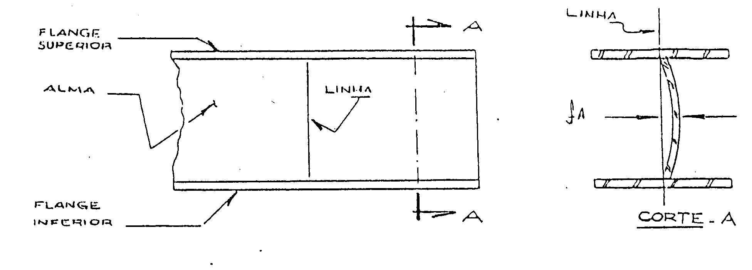

Fig. 5 – “ROTAÇÃO DOS FLANGES” (TOLERÂNCIA CONFORME ITEM 5 – ANEXO II)

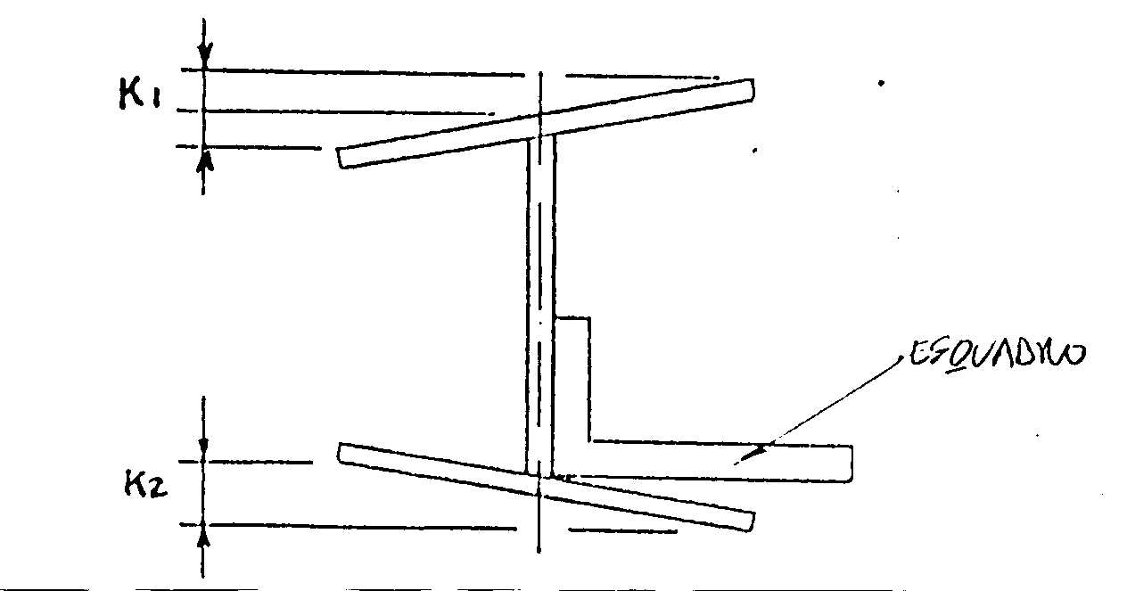

Fig. 6 – “FALTA DE PARALELISMO DAS ABAS” (TOLERÂNCIA CONFORME ITEM 4 – ANEXO II)

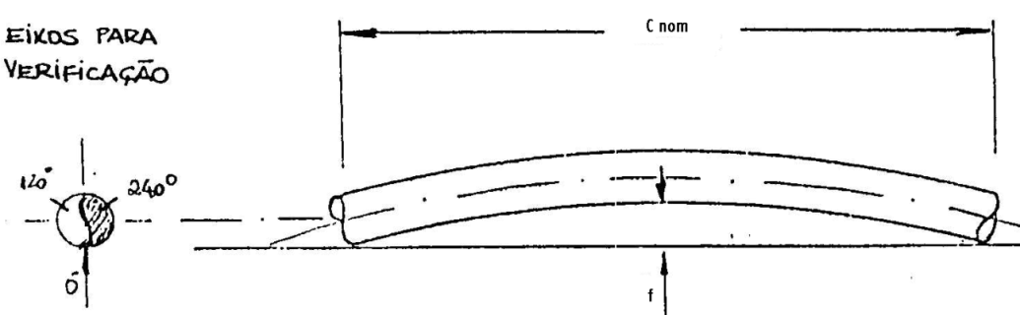

Fig. 7 – “FLECHA” (TOLERÂNCIA ITEM 4 – ANEXO IV)

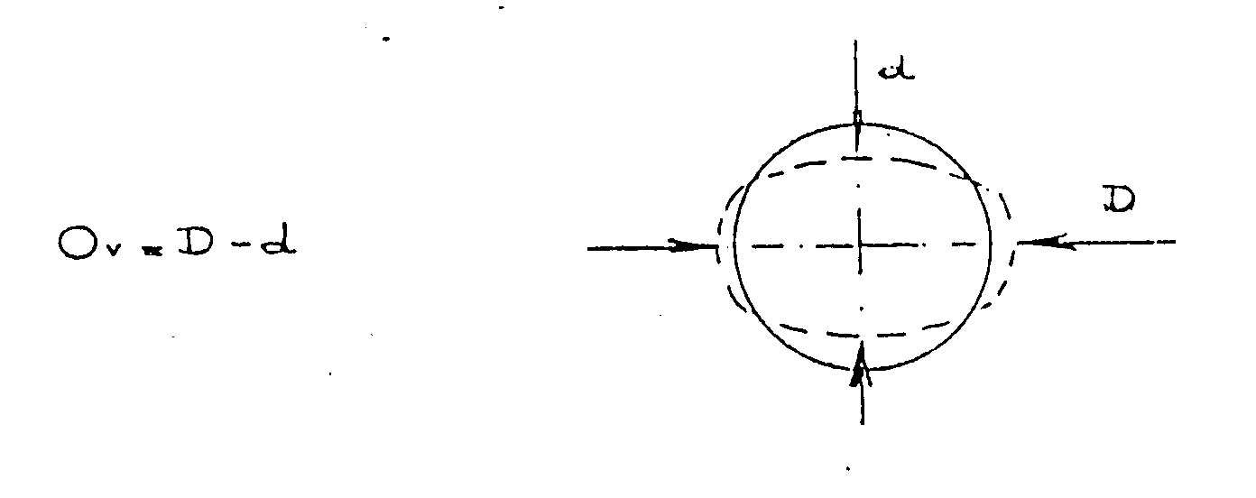

Fig. 8 – “OVALIZAÇÃO” (TOLERÂNCIA CONFORME ITEM 5 – ANEXO IV)

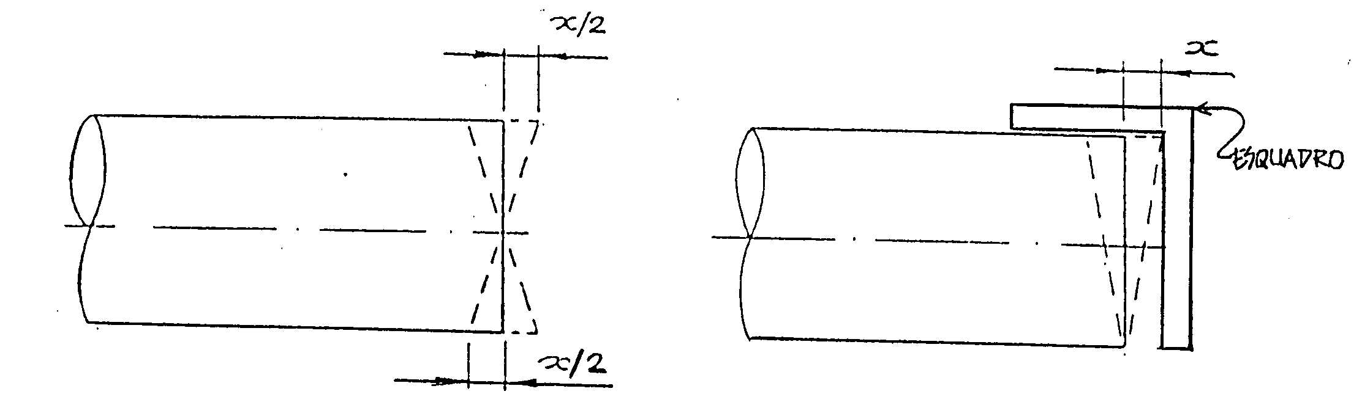

Fig. 9 – “ESQUADRO DE BISEL” (TOLERÂNCIA CONFORME ITEM 8 – ANEXO IV)

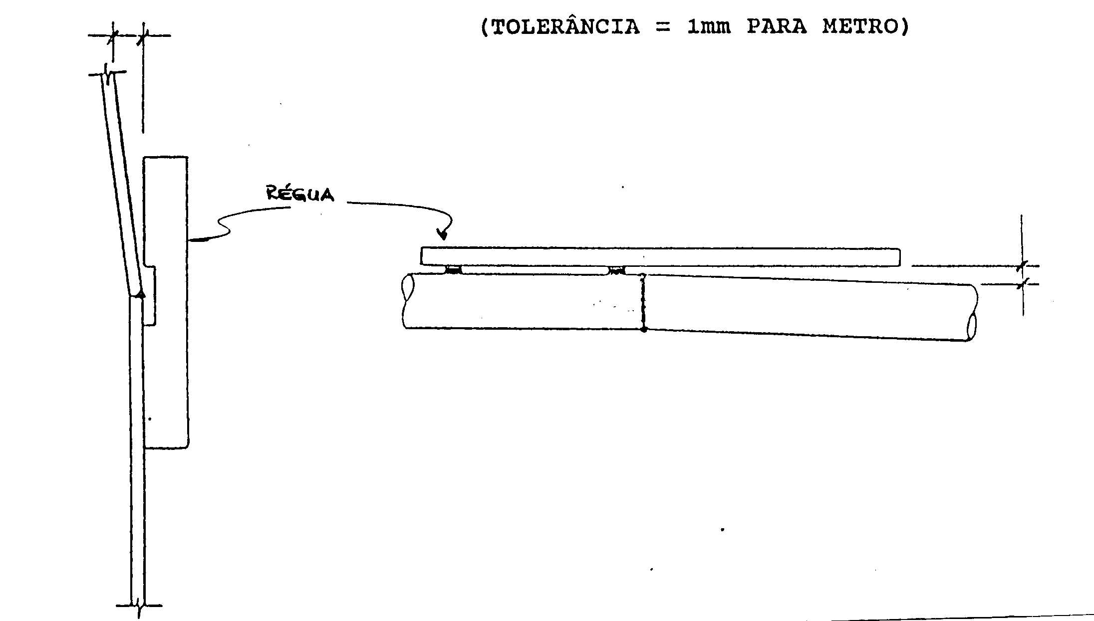

Fig. 10 – “EMBICAMENTO”